ここまでインデックスファイルの使い方においてただ単にキーをセットするとしていましたがもう少し詳しく説明します。

主キーについて。
文字型で定義する。（インデックスファイルには必ず必要）
数値型のデータを使用する場合は
02 A02.
03 A02-1 PIC 9(08).
. この文字型データA02をキーと定義する。
主キーの値は重複してはならない。データはキーの昇順に取り出される。
二次キーについて。
文字型で定義する。（二次キーはなくてもよい）
複数個のキーを定義できる。キーの値は重複してもよくそう場合は
データ格納順に取り出される。
全てのキーにおいてスタート位置が重複してはいけない。

サンプルデータ SSA1002を例にとると
科目コード 数字 6桁 6バイト インデックス主キー 10バイト
部門コード 数字 4桁 4バイト
金 額 数字 11桁 11バイト
空 白 文字 11桁 11バイト
合 計 32バイト

科目コードを二次キーに指定できません。 主キーとスタート位置が重複のため
どちらも１バイト目からスタートしています。

・・・・・・・・・１・・・・・・・・・1・・・・・・・・・1・・・・・・・・・1・・・・・・・・・1・・・・・・・・・1・・・・・・・・・1・・・・・・・・・1
科目 部門 金 額 空 白
9(06) 9(04) S9(11) X(11)

X(10)

キーの指定と動作について学習するためまずテストデータを作成しましょう。
先に使用した “SSA1001a.dat”の伝票番号を主キーに、科目コードを二次キーに指定します。そのため以下のプログラムを使って“SSA1001b.dat”を作成します。
000001**************************************************************************
000002*
000003**************************************************************************
000004 IDENTIFICATION DIVISION.
000005 PROGRAM-ID. LCVIF128XX.
000006*
000007 ENVIRONMENT DIVISION.
000008 INPUT-OUTPUT SECTION.
000009 FILE-CONTROL.
000010 SELECT AAFILE ASSIGN "SSA1001a.dat".
000011 SELECT BBFILE ASSIGN "SSA1001b.dat"
000012 ORGANIZATION INDEXED
000013 ACCESS MODE DYNAMIC
000014 RECORD KEY B01 主キー
000015 ALTERNATE RECORD KEY B08 WITH DUPLICATES.
000016*
000017 DATA DIVISION. 二次キー 重複指定
000018 FILE SECTION.
000019 FD AAFILE LABEL RECORD STANDARD.
000020 01 A1REC.
000021 02 A01 PIC X(08).
000022 02 A02 PIC X(13).
000023 02 A03 PIC 9(02).
000024 02 A04 PIC 9(06).
000025 02 A05 PIC X(08).
000026 02 A06 PIC 9(02).
000027 02 A07 PIC X(13).
000028 02 A08 PIC X(06).
000029 02 A09 PIC X(04).
000030 02 A10 PIC 9(06).
000031 02 A11 PIC 9(06).
000032 02 A12 PIC S9(06)V9.
000033 02 A13 PIC S9(06)V9.
000034 02 A14 PIC S9(08)V9.
000035 02 A15 PIC S9(11).
000036 02 FILLER PIC X(20).
000037 FD BBFILE LABEL RECORD STANDARD.
000038 01 B1REC.
000039 02 B01 PIC X(08).
000040 02 B02 PIC X(13).
000041 02 B03 PIC 9(02).
000042 02 B04 PIC 9(06).
000043 02 B05 PIC X(08).
000044 02 B06 PIC 9(02).
000045 02 B07 PIC X(13).
000046 02 B08 PIC X(06).
000047 02 B09 PIC X(04).
000048 02 B10 PIC 9(06).
000049 02 B11 PIC 9(06).
000050 02 B12 PIC S9(06)V9.
000051 02 B13 PIC S9(06)V9.
000052 02 B14 PIC S9(08)V9.
000053 02 B15 PIC S9(11).
000054 02 FILLER PIC X(20).
000055 WORKING-STORAGE SECTION.
000056*
000057 PROCEDURE DIVISION.
000058 MAIN SECTION.
000059 IP0.
000060 OPEN INPUT AAFILE.
000061 OPEN OUTPUT BBFILE.
000062 IP2.
000063 READ AAFILE AT END GO TO OWARI.
000064 MOVE A1REC TO B1REC.
000065 WRITE B1REC INVALID GO TO OWARI.
000066 GO TO IP2.
000067 OWARI.
000068 CLOSE AAFILE BBFILE.
000069 STOP RUN.
作成されたファイルを使用して
主キーを指定してランダムにデータを読みます。

000001**************************************************************************
000002* キーを指定し乱読み出し
000003**************************************************************************
000004 IDENTIFICATION DIVISION.
000005 PROGRAM-ID. testEX1.
000006*
000007 ENVIRONMENT DIVISION.
000008 INPUT-OUTPUT SECTION.
000009 FILE-CONTROL.
000010 SELECT AAFILE ASSIGN "SSA1001b.dat"
000011 ORGANIZATION INDEXED
000012 ACCESS MODE DYNAMIC
000013 RECORD KEY A01
000014 ALTERNATE RECORD KEY A08 WITH DUPLICATES.
000015*
000016 DATA DIVISION.
000017 FILE SECTION.
000018 FD AAFILE LABEL RECORD STANDARD.
000019 01 A1REC.
000020 02 A01 PIC X(08).
000021 02 A02 PIC X(13).
000022 02 A03 PIC 9(02).
000023 02 A04 PIC 9(06).
000024 02 A05 PIC X(08).
000025 02 A06 PIC 9(02).
000026 02 A07 PIC X(13).
000027 02 A08 PIC X(06).
000028 02 A09 PIC X(04).
000029 02 A10 PIC 9(06).
000030 02 A11 PIC 9(06).
000031 02 A12 PIC S9(06)V9.
000032 02 A13 PIC S9(06)V9.
000033 02 A14 PIC S9(08)V9.
000034 02 A15 PIC S9(11).
000035 02 FILLER PIC X(20).
000036 WORKING-STORAGE SECTION.
000037*
000038 PROCEDURE DIVISION.
000039 MAIN SECTION.
000040 IP0.
000041 OPEN INPUT AAFILE.
000042 IP2.
000043 DISPLAY "KEY INPIT " WITH NO ADVANCING. キー指定
000044 ACCEPT A01.
000045 IF A01 = 0 GO TO OWARI.
000046 READ AAFILE INVALID DISPLAY "ERR "
000047 NOT INVALID DISPLAY A01 NO ADVANCING 読み出し成功
000048 DISPLAY " " NO ADVANCING した場合の処理
000049 DISPLAY A08
000050 END-READ.
000051 GO TO IP2.
000052 OWARI.
000053 CLOSE AAFILE.
000054 STOP RUN.

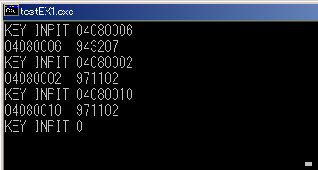

主キーの指定どおりのデータが表示されます。

ファイルを順読み出しします

000001**************************************************************************
000002* インデックスファイルの順読み出し
000003**************************************************************************
000004 IDENTIFICATION DIVISION.
000005 PROGRAM-ID. testEX2.
000006*
000007 ENVIRONMENT DIVISION.
000008 INPUT-OUTPUT SECTION.
000009 FILE-CONTROL.
000010 SELECT AAFILE ASSIGN "SSA1001b.dat"
000011 ORGANIZATION INDEXED
000012 ACCESS MODE DYNAMIC
000013 RECORD KEY A01
000014 ALTERNATE RECORD KEY A08 WITH DUPLICATES.
000015*
000016 DATA DIVISION.
000017 FILE SECTION.
000018 FD AAFILE LABEL RECORD STANDARD.
000019 01 A1REC.
000020 02 A01 PIC X(08).
000021 02 A02 PIC X(13).
000022 02 A03 PIC 9(02).
000023 02 A04 PIC 9(06).
000024 02 A05 PIC X(08).
000025 02 A06 PIC 9(02).
000026 02 A07 PIC X(13).
000027 02 A08 PIC X(06).
000028 02 A09 PIC X(04).
000029 02 A10 PIC 9(06).
000030 02 A11 PIC 9(06).
000031 02 A12 PIC S9(06)V9.
000032 02 A13 PIC S9(06)V9.
000033 02 A14 PIC S9(08)V9.
000034 02 A15 PIC S9(11).
000035 02 FILLER PIC X(20).
000036 WORKING-STORAGE SECTION.
000037*
000038 PROCEDURE DIVISION.
000039 MAIN SECTION.
000040 IP0.
000041 OPEN INPUT AAFILE.
000042 IP2.
000043 READ AAFILE NEXT AT END GO TO OWARI.
000044 DISPLAY A01 NO ADVANCING.
000045 DISPLAY " " NO ADVANCING.
000046 DISPLAY A08.
000047 GO TO IP2.
000048 OWARI.
000049 CLOSE AAFILE.
000050 STOP RUN.

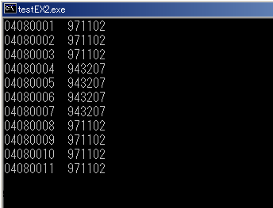

主キーの昇順にデータが順に読み出されます

主キーをスタートキーにセットしてその後順読み出しします。

000001**************************************************************************
000002* スタートキーを指定し順読み出し
000003**************************************************************************
000004 IDENTIFICATION DIVISION.
000005 PROGRAM-ID. testEX3.
000006*
000007 ENVIRONMENT DIVISION.
000008 INPUT-OUTPUT SECTION.
000009 FILE-CONTROL.
000010 SELECT AAFILE ASSIGN "SSA1001b.dat"
000011 ORGANIZATION INDEXED
000012 ACCESS MODE DYNAMIC
000013 RECORD KEY A01
000014 ALTERNATE RECORD KEY A08 WITH DUPLICATES.
000015*
000016 DATA DIVISION.
000017 FILE SECTION.
000018 FD AAFILE LABEL RECORD STANDARD.
000019 01 A1REC.
000020 02 A01 PIC X(08).
000021 02 A02 PIC X(13).
000022 02 A03 PIC 9(02).
000023 02 A04 PIC 9(06).
000024 02 A05 PIC X(08).
000025 02 A06 PIC 9(02).
000026 02 A07 PIC X(13).
000027 02 A08 PIC X(06).
000028 02 A09 PIC X(04).
000029 02 A10 PIC 9(06).
000030 02 A11 PIC 9(06).
000031 02 A12 PIC S9(06)V9.
000032 02 A13 PIC S9(06)V9.
000033 02 A14 PIC S9(08)V9.
000034 02 A15 PIC S9(11).
000035 02 FILLER PIC X(20).
000036 WORKING-STORAGE SECTION.
000037*
000038 PROCEDURE DIVISION.
000039 MAIN SECTION.
000040 IP0.
000041 OPEN INPUT AAFILE.
000042 DISPLAY "KEY INPIT " WITH NO ADVANCING.
000043 ACCEPT A01.
000044 IF A01 = 0 GO TO OWARI.
000045 START AAFILE INVALID KEY DISPLAY "ERR" スタート位置を
000046 GO TO OWARI 決める
000047 END-START.
000048 IP2.
000049 READ AAFILE NEXT AT END GO TO OWARI.
000050 DISPLAY A01 NO ADVANCING.
000051 DISPLAY " " NO ADVANCING.
000052 DISPLAY A08.
000053 GO TO IP2.
000054 OWARI.
000055 CLOSE AAFILE.
000056 STOP RUN.

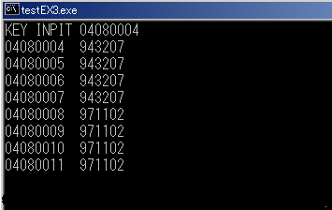
スタートキーにセットされたレコードから主キーの昇順にデータが読み出されます。

二次キーをスタートキーにセットしてその後順読み出しします。
先ほどの主キーの場合とどのように違うでしょうか。
000001**************************************************************************
000002* スタートキー（二次キー）を指定し順読み出し
000003**************************************************************************
000004 IDENTIFICATION DIVISION.
000005 PROGRAM-ID. testEX4.
000006*
000007 ENVIRONMENT DIVISION.
000008 INPUT-OUTPUT SECTION.
000009 FILE-CONTROL.
000010 SELECT AAFILE ASSIGN "SSA1001b.dat"
000011 ORGANIZATION INDEXED
000012 ACCESS MODE DYNAMIC
000013 RECORD KEY A01
000014 ALTERNATE RECORD KEY A08 WITH DUPLICATES.
000015*
000016 DATA DIVISION.
000017 FILE SECTION.
000018 FD AAFILE LABEL RECORD STANDARD.
000019 01 A1REC.
000020 02 A01 PIC X(08).
000021 02 A02 PIC X(13).
000022 02 A03 PIC 9(02).
000023 02 A04 PIC 9(06).
000024 02 A05 PIC X(08).
000025 02 A06 PIC 9(02).
000026 02 A07 PIC X(13).
000027 02 A08 PIC X(06).
000028 02 A09 PIC X(04).
000029 02 A10 PIC 9(06).
000030 02 A11 PIC 9(06).
000031 02 A12 PIC S9(06)V9.
000032 02 A13 PIC S9(06)V9.
000033 02 A14 PIC S9(08)V9.
000034 02 A15 PIC S9(11).
000035 02 FILLER PIC X(20).
000036 WORKING-STORAGE SECTION.
000037*
000038 PROCEDURE DIVISION.
000039 MAIN SECTION.
000040 IP0.
000041 OPEN INPUT AAFILE.
000042 DISPLAY "KEY INPIT " WITH NO ADVANCING.
000043 ACCEPT A08.
000044 IF A08 = 0 GO TO OWARI.
000045 START AAFILE KEY IS = A08 二次キーで
000046 INVALID KEY DISPLAY "ERR" スタート位置を
000047 GO TO OWARI 決める
000048 END-START.
000049 IP2.
000050 READ AAFILE NEXT AT END GO TO OWARI.
000051 DISPLAY A01 NO ADVANCING.
000052 DISPLAY " " NO ADVANCING.
000053 DISPLAY A08.
000054 GO TO IP2.
000055 OWARI.
000056 CLOSE AAFILE.
000057 STOP RUN.

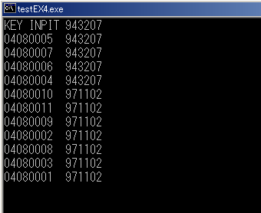
部門コード943207を指定すると重複二次キーのため、部門コード943207、971102の順にそれぞれファイルに実際に格納されている順にデータが読み出されます。
主キーの順ではないことに注意しましょう。
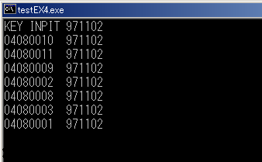
二次キー971102を指定するとこれよりも大きい二次キーはないため971102のデータのみ格納順に読み出されます。

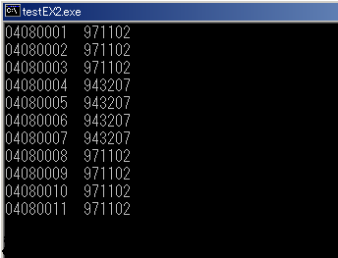
左の表示は例2のものですが、イメージ的には主キーの順にデータが入っていると考えておくほうが良いでしょう

二次キーを指定して乱読み出ししてみましょう。

000001**************************************************************************
000002* キー（二次キー）を指定し順読み出し
000003**************************************************************************
000004 IDENTIFICATION DIVISION.
000005 PROGRAM-ID. testEX5.
000006*
000007 ENVIRONMENT DIVISION.
000008 INPUT-OUTPUT SECTION.
000009 FILE-CONTROL.
000010 SELECT AAFILE ASSIGN "SSA1001b.dat"
000011 ORGANIZATION INDEXED
000012 ACCESS MODE DYNAMIC
000013 RECORD KEY A01
000014 ALTERNATE RECORD KEY A08 WITH DUPLICATES.
000015*
000016 DATA DIVISION.
000017 FILE SECTION.
000018 FD AAFILE LABEL RECORD STANDARD.
000019 01 A1REC.
000020 02 A01 PIC X(08).
000021 02 A02 PIC X(13).
000022 02 A03 PIC 9(02).
000023 02 A04 PIC 9(06).
000024 02 A05 PIC X(08).
000025 02 A06 PIC 9(02).
000026 02 A07 PIC X(13).
000027 02 A08 PIC X(06).
000028 02 A09 PIC X(04).
000029 02 A10 PIC 9(06).
000030 02 A11 PIC 9(06).
000031 02 A12 PIC S9(06)V9.
000032 02 A13 PIC S9(06)V9.
000033 02 A14 PIC S9(08)V9.
000034 02 A15 PIC S9(11).
000035 02 FILLER PIC X(20).
000036 WORKING-STORAGE SECTION.
000037*
000038 PROCEDURE DIVISION.
000039 MAIN SECTION.
000040 IP0.
000041 OPEN INPUT AAFILE.
000042 IP2.
000043 DISPLAY "KEY INPIT " WITH NO ADVANCING.
000044 ACCEPT A08.
000045 IF A08 = 0 GO TO OWARI.
000046 READ AAFILE KEY IS A08 二次キーを
000047 INVALID DISPLAY "ERR " 使用した
000048 NOT INVALID DISPLAY A01 NO ADVANCING 乱読み出し
000049 DISPLAY " " NO ADVANCING
000050 DISPLAY A08
000051 END-READ.
000052 GO TO IP2.
000053 OWARI.
000054 CLOSE AAFILE.
000055 STOP RUN.

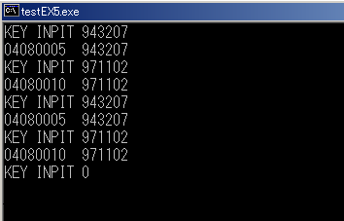
二次キーをスタートキーとすると二次キーが重複している場合先頭に格納されているレコードのみしか読み出されません。
943207 04080005
971102 04080010 何度呼び出しても同じ結果です。
インデックスファイルはここでテストした結果を十分理解していないと自分の考えと違う動作となります。

